**MODUL RESPONSI**

## MANAJEMEN ORGANISASI DAN SUMBER DAYA MANUSIA (MOSDM)

**SEMESTER GENAP 2014/2015**



**NAMA :**

**NRP :**

**KELOMPOK/KELAS :**

**JURUSAN TEKNIK INDUSTRI**

**INSTITUT TEKNOLOGI SEPULUH NOPEMBER**

**SURABAYA**

**2015**

**TATA TERTIB**

**RESPONSI MANAJEMEN ORGANISASI DANSUMBER DAYA MANUSIA (MOSDM)**

1. **PESERTA RESPONSI**

Peserta responsi adalah peserta yang sedang menempuh mata kuliah Manajemen Organisasi dan Sumber Daya Manusia (MOSDM). Kegiatan Responsi tidak diwajibkan kepada yang telah mengikuti Responsi MOSDM pada semester sebelumnya (namun akan sangat berpengaruh dalam penilaian akhir)

1. **UMUM**
   1. Peserta responsi wajib mengikuti semua aktivitas responsi yang ditentukan oleh asisten Laboratorium Pengembangan Sistem dan Manajemen Industri (PSMI).
   2. Peserta responsi harus datang tepat waktu dalam mengikuti semua aktivitas responsi.
   3. Peserta responsi harus mengikuti aktivitas responsi dengan antusias dan bersemangat.
   4. Selama aktivitas responsi berlangsung di dalam ruangan laboratorium, peserta responsi tidak diperkenankan memakai kaos oblong, jaket maupun merokok.
   5. Peserta responsi tidak diperkenankan memasuki ruangan asisten tanpa seijin asisten yang bersangkutan.
2. **TES PENDAHULUAN MODUL (TPM)**
   1. TPM berupa tes tulis dengan materi – materi yang berkaitan dengan kegiatan responsi.
   2. TPM wajib diikuti oleh semua anggota kelompok kecuali apabila ada anggota yang berhalangan dan sudah mendapat ijin dari asisten.
   3. Anggota kelompok yang berhalangan dan sudah mendapat ijin dari asisten berhak untuk mengikuti TPM susulan.
3. **ASISTENSI**
   1. Asistensi dilaksanakan oleh asisten kelompok yang bersangkutan dan wajib diikuti oleh semua anggota kelompok.
   2. Ketika asistensi, setiap anggota kelompok **wajib** membawa lembar kendali.
   3. Asistensi dilaksanakan sesuai jadwal yang telah disepakati antara asisten dan peserta Responsi.
   4. Asistensi massal diwajibkan untuk seluruh anggota kelompok.
   5. Bagi yang tidak hadir dalam asistensi dengan alasan apapun, maka harus mengumpulkan *resume* hasil asistensi ke asisten yang bersangkutan, maksimal 2 hari setelah asistensi dilaksanakan dengan format yang disepakati dengan asisten kelompok yang bersangkutan.
4. **LAPORAN RESMI**
   1. Format Laporan Resmi mengikuti format yang telah ditetapkan tim Asisten Laboratorium Pengembangan Sistem dan Manajemen Industri (PSMI).
   2. Pengolahan data dilakukan sesuai dengan prosedur yang telah ditetapkan oleh tim Asisten.
   3. Laporan Resmi dibuat dalam bahasa Indonesia dengan menggunakan ejaan yang baik dan benar.
   4. Laporan Resmi diserahkan dalam bentuk *softcopy*  dan  *hardcopy.*
   5. Laporan Resmi dikumpulkan sesuai jadwal yang ditetapkan setelah mendapat persetujuan (ACC) dari asisten kelompok masing – masing.
   6. Laporan Resmi akan dipresentasikan kepada Dosen yang akan didampingi oleh asisten.
5. **PENILAIAN**

Persentase penilaian mengikuti dari Rancangan Pembelajaran

1. **SANKSI**
   1. Peserta Responsi yang berhalangan mengikuti salah satu aktivitas responsi yang telah dijadwalkan oleh tim Asisten wajib meminta ijin tertulis dari asisten yang bersangkutan.
   2. Sanksi dalam responsi berupa pengurangan nilai, dengan ketentuan sebagai berikut : - Ketidakikutsertaaan (tidak hadir tanpa seijin koordinator responsi) akan mendapatkan nilai 0.
   * Keterlambatan pengumpulan Laporan Resmi maupun tugas Responsi lebih dari 60 menit mendapatkan pengurangan nilai 50%.
   * Apabila terjadi penjiplakan Laporan Resmi maupun tugas Responsi dari kelompok lain lebih dari 3 halaman maka akan dilakukan pengurangan nilai sebesar 50%.
   * Apabila peserta responsi mengumpulkan format Laporan Resmi yang tidak sesuai dengan ketentuan maka Laporan Resmi wajib di-*print* ulang.
2. **OBJEK AMATAN** 
   1. Untuk objek amatan akan dibebaskan untuk masing-masing kelompok, namun tidak boleh sama dengan objek amatan pada responsi MOSDM tahun sebelumnya (Asisten sudah memliki data base objek amatan).
   2. Dalam penentuan objek akan dikoordinasikan bersama asisten masing-masing untuk selanjutnya disepakati apakah bisa dilanjutkan atau tidak.
   3. Objek amatan tidak boleh sama walaupun berbeda kelas dan kelompok.
   4. Laboratorium PSMI akan membekali dengan surat keterangan pelaksanaan responsi MOSDM sebagai bekal legalitas di lapangan dengan spesifikasi kebutuhan data yang diperlukan oleh peserta responsi.

Surabaya, 20 Februari 2015

Koordinator Responsi MOSDM

**Sandy Febrian Robiady**

**NRP. 2511100167**

Mengetahui,

Kepala Laboratorium PSMI

Jurusan Teknik Industri ITS

**Ir. I Ketut Gunarta, M.T. NIP. 196802181993031002**

**KETENTUAN UMUM PENULISAN LAPORAN RESMI RESPONSI MOSDM**

1. **PENGUMPULAN *SOFT COPY***

Adapun format pengumpulan *soft copy* sebagai berikut :

* + 1. Semua peserta responsi wajib mengumpulkan laporan resmi dalam bentuk *soft copy*
    2. Laporan soft copy dikirimkan ke email mosdm2015@gmail.com dan *copy carbon* (cc) ke asisten masing – masing.
    3. Nama File di-*standard*-kansebagai berikut

KELAS_NO URUT KELOMPOK_OBJEK

Contoh : Kelompok A1 meneliti dengan objek PT.X →A_1_ PT.X

1. **PENGUMPULAN *HARD COPY***

Pengumpulan *hard copy* Laporan Resmi diketik komputer dengan ketentuan sebagai berikut :

* + - * Kertas A4 80 gram
      * *Font Times New Roman* : 14pt untuk judul (*bold*), 12pt untuk teks, 10pt untuk gambar dan tabel (*bold)*
      * Margin 3-2-2-2 dengan Spasi 1,15 (*mirror margins*)
      * Tanpa *header footer*
      * Ejaan asing diketic *italic*
      * *Page number* format penempatan bebas

Adapun Susunan Laporan Resmi Responsi MOSDM :

**COVER**

**KATA PENGANTAR**

**DAFTAR ISI**

**DAFTAR TABEL**

**DAFTAR GAMBAR**

**BAB I Pendahuluan**

* 1. Latar Belakang
  2. Perumusan Masalah
  3. Tujuan
  4. Manfaat
  5. Batasan dan Asumsi

**BAB II Gambaran Umum Unit Kerja**

* 1. Profil dan Histori Unit Usaha

2.1.1 Profil dan Histori Unit Usaha Objek Amatan

2.1.2 Profil dan Histori Unit Usaha *Benchmark*

* 1. Visi, Misi, dan Strategi Unit Kerja

2.2.1 Visi, Misi, dan Strategi Unit Kerja Objek Amatan

2.2.2 Visi, Misi, dan Strategi Unit Kerja *Benchmark*

* 1. Struktur Organisasi Unit Kerja

2.3.1 Struktur Organisasi Unit Kerja Objek Amatan

2.3.1 Struktur Organisasi Unit Kerja Objek *Benchmark*

* 1. Tambahan Kondisional (program kerja, sertifikasi yang diperoleh, prestasi atau penghargaan, jumlah karyawan, nama pimpinan organisasi)

**BAB III Tinjauan Pustaka**

* 1. Manajemen Strategi
  2. MSDM
  3. Struktur Organisasi
  4. *Human Resources Strategies (HR Strategies)*
  5. *Job Analysis*
  6. *Performance Appraisal*

**BAB IV Metodologi Pengerjaan Modul Responsi**

* 1. *Flowchart*
  2. Penjelasan *Flowchart*

**BAB V Pengumpulan & Pengolahan Data**

* 1. Pengumpulan Data
  2. Pengolahan Data

**BAB VI Analisis dan Interpretasi Data**

* 1. Analisis SWOT
  2. Analisis Perumusan Strategi
  3. Analisis Perancangan Struktur Organisasi
  4. Analisis Strategi HR
  5. Analisis *Job Analysis*
  6. Analisis *Performance Appraisal*

**BAB VII Kesimpulan & Saran**

* 1. Kesimpulan
  2. Saran

**Daftar Pustaka**

**Lampiran**

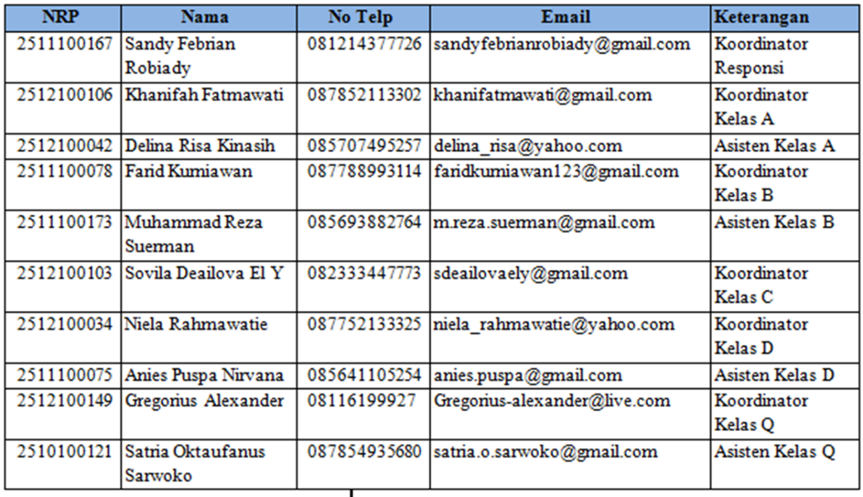**Daftar Nama Asisten RESPONSI MOSDM 2015**

# BAB I

# PENDAHULUAN

##### 1.1 Latar Belakang

Pada dasarnya pengembangan perusahaan bersumber pada perubahan strategi. Sebenarnya banyak faktor yang memperngaruhi peninjauan dalam perubahan strategi. Ada tiga elemen penting yang mempunyai keterkaitan erat dalam pengembangan strategi perusahaan, yaitu hubungan strategi bisnis, struktur organisasi dan sumber daya manusia. Hubungan tersebut dapat digambarkan sebagai berikut:

**Gambar 1. Alignment Framework**

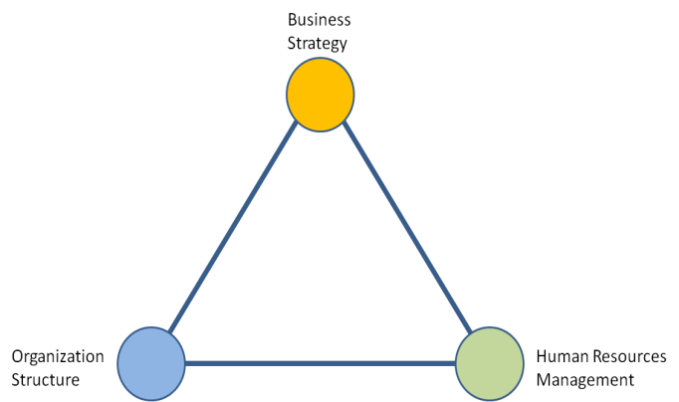

**(Sumber : Fombrun *et al, 1984*)**

Ketiga poin tersebut mempunyai peranan sangat penting dalam pengembangan perusahaan dan tentunya penentuan strategi dalam jangka panjang. Oleh karena itu HRM dan struktur organisasi harus dikelola dengan cara yang sesuai dan sejalan dengan strategi organisasi, sehingga kita bisa mengetahui hubungan yang komprehensif pada elemen-elemen penting organisasi amatan.

***Note to Responser :***

Latar Belakang harus berbeda setiap kelompok, minimal 3 paragraf, dan harus mencantumkan bagian berikut:

* Menjelaskan *Alignment Framework* (Gambar 1).
* Menjelaskan keterkaitan gambar tersebut dengan responsi MOSDM.
* Menjelaskan peranan penting Responsi MOSDM dan keterkaitannya dengan objek amatan yang dipilih.

##### 1.2 Perumusan Masalah

Beberapa permasalahan yang ingin diselesaikan dan dijawab melalui Responsi Manajemen Organisasi dan Sumber Daya Manusia (MOSDM) ini antara lain adalah:

1. Bagaimana melakukan analisis kondisi internal dan eksternal organisasi amatan?
2. Bagaimana menganalisis strategi eksisting organisasi amatan dan merumuskan strategi baru yang sesuai dengan visi dan misi organisasi amatan serta kondisi internal eksternal organisasi amatan ?
3. Bagaimana menyusun struktur organisasi yang selaras dengan strategi organisasi amatan?
4. Bagaimana memahami strategi organisasi amatan dan menurunkannya ke dalam *HR Strategies*?
5. Bagaimana menyusun *job desccription, job specification* dan *job competence* suatu jabatan?
6. Bagaimana menganalisis *performance appraisal* suatu jabatan?

##### 1.3 Tujuan Responsi

Adapun tujuan yang ingin dicapai dalam Responsi Manajemen Organisasi dan Sumber Daya Manusia (MOSDM) ini antara lain:

1. Untuk menganalisis kondisi internal dan eksternal perusahaan
2. Untuk menganalisis strategi eksisting organisasi amatan dan merumuskan strategi baru yang sesuai dengan visi, misi, dan kondisi internal dan eksternal organisasi amatan,
3. Untuk merancang struktur organisasi yang selaras dengan strategi organisasi amatan,
4. Untuk menurunkan strategi organisasi amatan ke dalam *Human Resources Strategy* (*HR Strategies*)
5. Untuk menyusun *job description, job specification* dan *job competence* suatu jabatan.
6. Untuk menganalisis *performance appraisal* suatu jabatan

##### 1.4 Manfaat Responsi

Adapun manfaat yang dapat diperoleh dari Responsi Manajemen Organisasi dan Sumber Daya Manusia (MOSDM) ini adalah :

a. Bagi peserta responsi:

1. Mengetahui penerapan dari teori MOSDM yang telah didapat dari perkuliahan,
2. Mengetahui kondisi aktual organisasi amatan terkait dengan visi, misi, strategi, dan struktur organisasi organisasi amatan,
3. Mengetahui korelasi visi dan misi organisasi amatan dengan strategi organisasi amatan
4. Mengetahui *performance appraisal* karyawan

b. Bagi perusahaan:

Mendapatkan bahan masukan terkait dengan kesesuaian strategi terhadap visi dan misi organisasi amatan, kesesuaian struktur organisasi terhadap strategi, analisis jabatan terkait dengan *job desccription, job specification* dan*job competence, performance appraisal* suatu jabatan

##### 1.5 Batasan dan Asumsi Responsi

1.5.1 Batasan Responsi

1.5.2 Asumsi Responsi

# GAMBARAN UMUM UNIT KERJA

##### 2.1 Profil Unit Kerja

2.1.1 Profil dan Histori Unit Usaha Objek Amatan

2.1.2 Profil dan Histori Unit Usaha Benchmark

##### 2.2 Visi, Misi, dan Strategi Unit Kerja

2.2.1 Visi, Misi, dan Strategi Unit Kerja Objek Amatan

2.2.2 Visi, Misi, dan Strategi Unit Kerja Benchmark

##### 2.3 Struktur Organisasi Unit Kerja

2.3.1 Struktur Organisasi Unit Kerja Objek Matan

2.3.2 Struktur Organisasi Unit Kerja Objek Benchmark

##### 2.4 Tambahan Kondisional

***Note untuk Responser:***

Untuk Bab 2 minimal harus menyebutkan tiga poin di atas, apabila ada informasi tambahan terkait dengan gambaran umum unit kerja amatan, maka diperbolehkan untuk dicantumkan di bagian ini, misal program kerja, sertifikasi yang diperoleh, jumlah karyawan, dan lain-lain. Lebih detail dan lengkap lebih baik

# TINJAUAN PUSTAKA

##### 3.1 Manajemen Strategi

3.1.1 Definisi manajemen strategi dan strategi

3.1.2 Lima tahapan manajemen strategi

3.1.3 Tahapan dalam merumuskan strategi

3.1.4 Analisis SWOT

3.1.5 Matriks *TOWS*

##### 3.2 MSDM

3.2.1 Definisi MSDM

3.2.2 Penjelasan Delapan Pilar MSDM

##### 3.3 Struktur Organisasi

3.3.1 Definisi struktur organisasi

3.3.2 Jenis struktur organisasi (fungsional, divisional, dan matriks)

3.3.3 Karakteristik masing-masing struktur organisasi

##### 3.4 *Human Resource Strategies (HR Strategies)*

3.5.1. Definisi *HR Strategies*

3.5.2. Langkah-langkah menyusun *HR Strategies*

##### 3.5 *Job Analysis*

3.5.1 Definisi *job analysis*

3.5.2 Gambaran mengenai *job description, job competence* dan *job specification*

3.5.3 Cara atau metode yang digunakan dalam penyusunan *job analysis*

##### 3.6 *Performance Appraisal*

# METODOLOGI PENGERJAAN MODUL RESPONSI

##### 4.1 *Flowchart*

Pada bagian ini akan ditampilkan *flowchart* yang menggambarkan keseluruhan

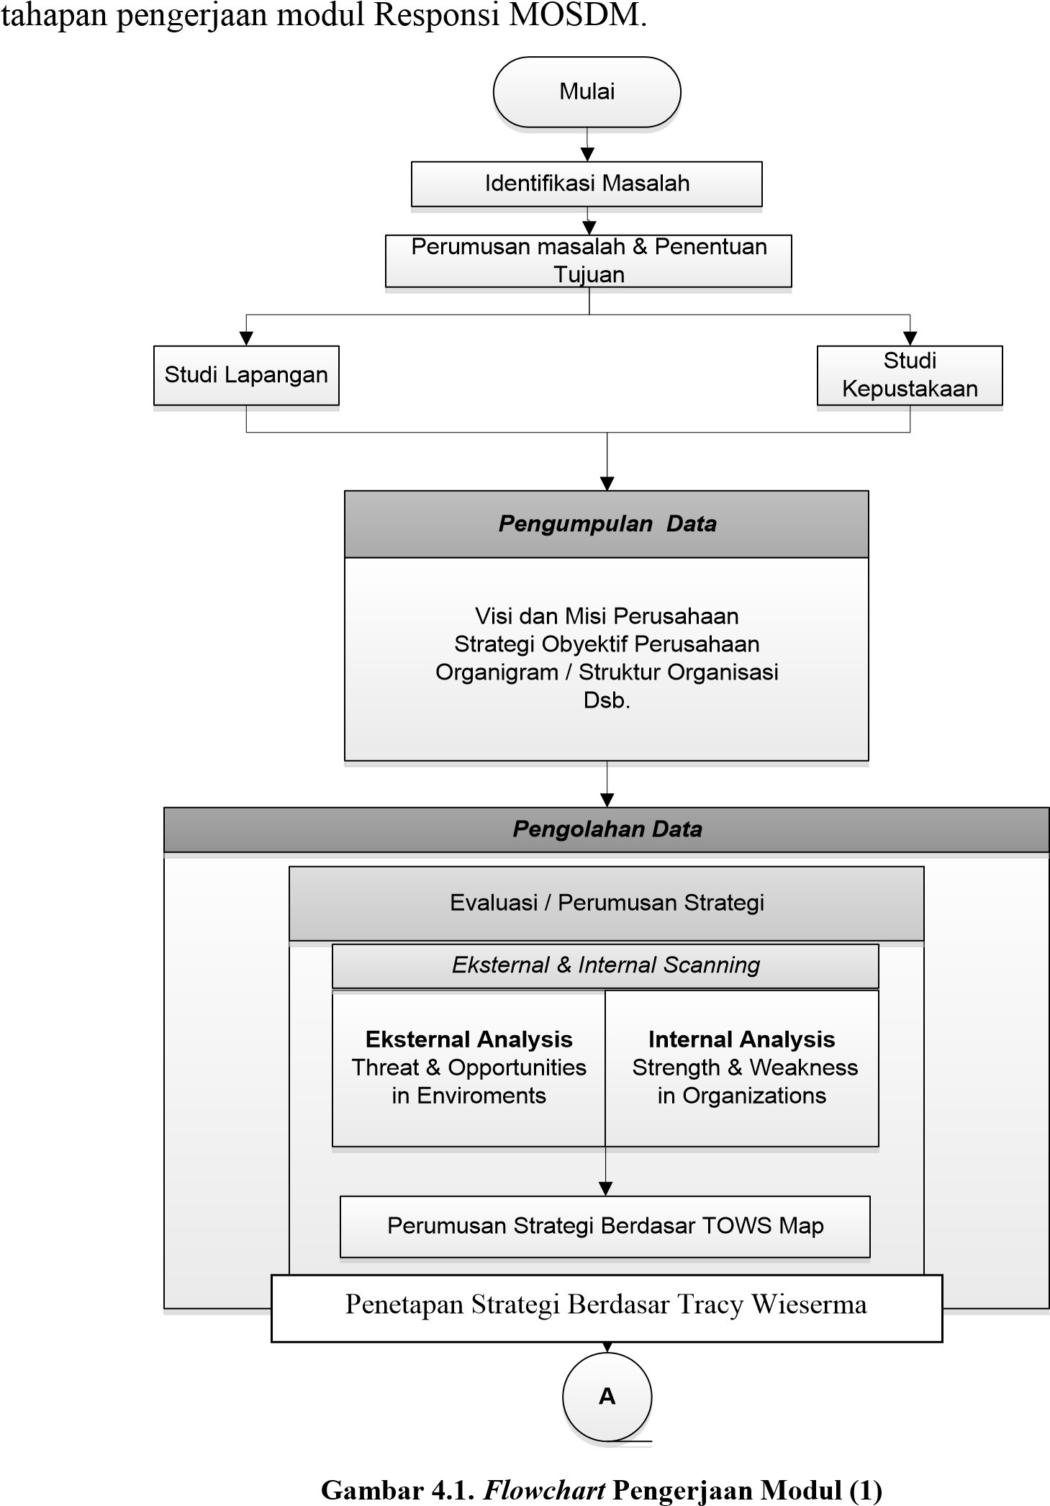

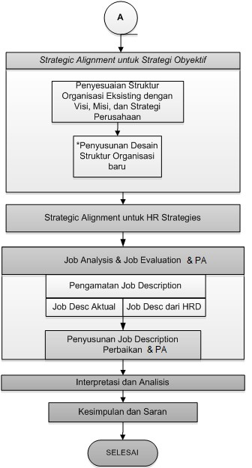

**Gambar 4.2. Lanjutan *Flowchart* Pengerjaan Modul (2)**

##### 4.2 Penjelasan *Flowchart*

***Note untuk Responser:***

Berikan penjelasan dari *flowchart* yang telah dicantumkan di subbab sebelumnya.

# BAB V

# PENGUMPULAN DAN PENGOLAHAN DATA

##### 5.1 Pengumpulan Data

Pada bagian ini akan dilakukan pengumpulan data terkait dengan visi, misi, struktur organisasi, SWOT, kuisioner analisis jabatan. Visi, misi, dan struktur organisasi telah dicantumkan di Bab 2.

###### 5.1.1 Analisis Kondisi Internal dan Eksternal Organisasi amatanBerikut adalah format analisis SWOT yang digunakan:

**Tabel 5.1. Analisis SWOT**

|  |  |  |  |
| --- | --- | --- | --- |
| Strengths | | Weaknesses | |
| S1 |  | W1 |  |
| S2 |  | W2 |  |
| S3 |  | W3 |  |
| S4 |  | W4 |  |
| S5 |  | W5 |  |
| Opportunities | | Threats | |
| O1 |  | T1 |  |
| O2 |  | T2 |  |
| O3 |  | T3 |  |
| O4 |  | T4 |  |
| O5 |  | T5 |  |

* Analisis SWOT diperoleh dengan cara wawancara dengan pihak terkait dan dapat juga diperoleh melalui pengamatan langsung.
* Semua nara sumber dalam wawancara harus disebutkan dalam bagian ini.
* Analisis SWOT akan menjadi input bagi IFE (*Internal Factors Evaluation*) dan EFE (*External Factors Eveluation*) *Matrix*, *SWOT Map*, dan *TOWS matrix*.

###### 5.1.2 Kuisioner Analisis Jabatan

Kuisioner analisis jabatan merupakan kuisioner awal untuk mengidentifikasi hal-hal yang berkaitan dengan jabatan yang akan dibuatkan *job description* dan *job specification-*nya. Format kuisioner yang digunakan dapat dilihat di lampiran 1. Kuisioner ini akan menajdi input bagi *job description* yang akan dibuat.

###### 5.1.3 Kuisioner *Performance Appraisal*

Kuisioner *performance appraisal* merupakan kuisioner untuk menilai performansi dari karyawan. Format kuisioner yang digunakan dapat dilihat di lampiran 4.

##### 5.2 Pengolahan Data

Setelah dilakukan pengumpulan data selanjutnya data akan diolah. Berikut adalah tahapan-tahapan dalam pengolahan data.

###### 5.2.1 Perumusan Strategi

Pada tahapan ini akan dilakukan perumusan strategi. Data yang digunakan adalah data visi dan misi organisasi amatan. Dalam hal ini ada dua kondisi yaitu objek amatan mempunyai strategi dan objek amatan tidak mempunyai strategi. Untuk mengetahui proses pengerjaan dari masing-masing kondisi ini, perhatikan *flowchart* di bawah ini:

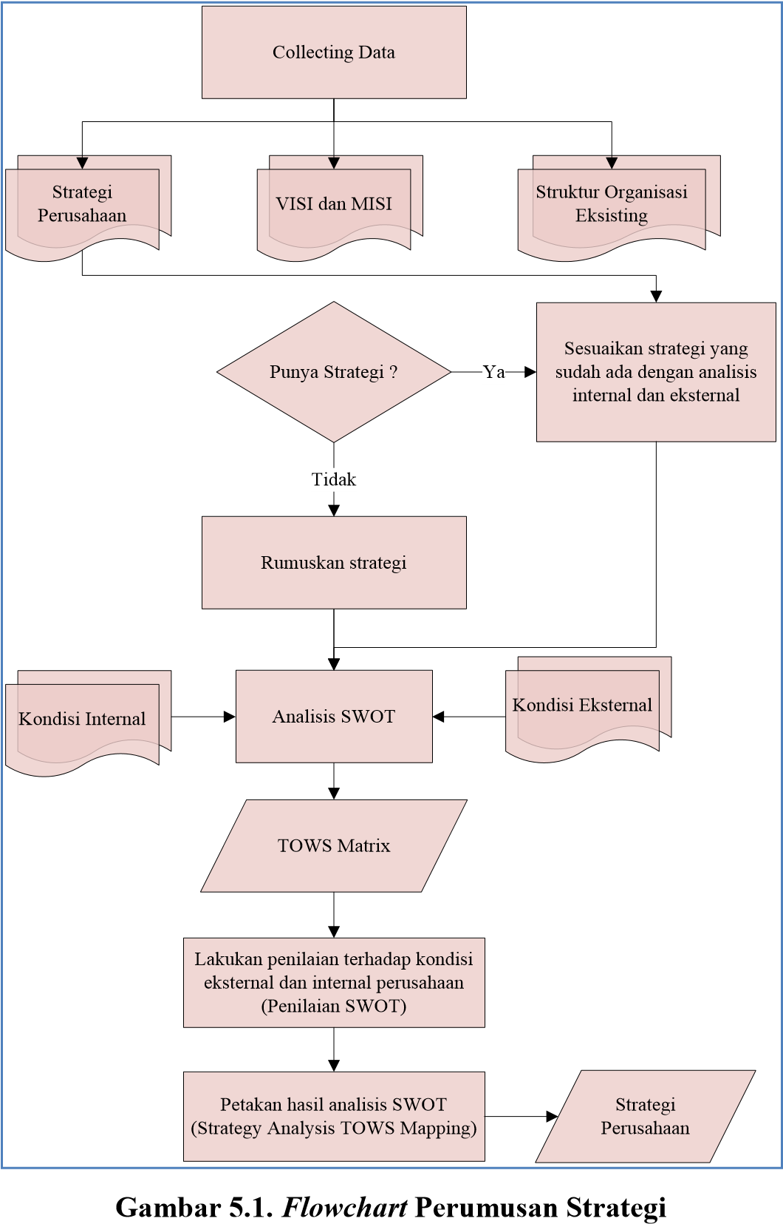

Berdasarkan *flowchart* di atas dapat dijelaskan sebagai berikut:

1. Tahap pertama adalah *collecting data* yang termasuk dalam tahap pengumpulan data. Data yang dikumpulkan adalah data visi, misi, dan stuktur organisasi eksisting organisasi amatan/unit kerja ITS. Sedangkan data strategi adalah data tambahan yang sifatnya tidak wajib.
2. Apabila telah tersedia strategi, maka responser harus menganalisis apakah strategi tersebut telah sesuai dengan visi dan misi. Analisis dapat dilakukan dengan menggunakan analisis kondisi internal dan eksternal atau IFE dan EFE *Matrix*, kemudian hasilnya akan dipetakan dalam *SWOT Map* sehingga dapat diajukan sebagai strategi perbaikan. Selain itu Strategi dari objek *benchmark* dapat dijadikan acuan untuk strategi perbaikan sehingga nantinya strategi akan berkaca dari objek benchmark yang sudah mature . Dari *SWOT Map* hasilnya akan menentukan posisi organisasi amatan/unit kerja ITS dalam *TOWS matrix* (Lampiran 2).
3. Apabila tidak tersedia strategi, maka responser harus membandingkan dengan strategi objek benchmark dan melakukan analisis kondisi internal dan eksternal, kemudian hasilnya akan dipetakan dalam *SWOT Map* sehingga dapat diajukan sebagai strategi organisasi amatan/unit kerja ITS. Dari *SWOT Map* hasilnya akan menentukan posisi organisasi amatan/unit kerja ITS dalam *TOWS matrix* (Lampiran 2).

|  |  |  |  |
| --- | --- | --- | --- |
| **STRENGTHS** | **Weight** | **Score** | **Total** |
| 1. Financial capital | 0,25 | 4 | 1 |
| 2. Production core competencies | 0,25 | 4 | 1 |
| 3. Distribution network | 0,2 | 4 | 0 , 8 |
| 4. Brand equity | 0,2 | 4 | 0 , 8 |
| 5. Relationship management with users | 0,1 | 3,5 | 0 , 35 |
| **TOTAL** | 1 |  | 3 , 95 |
| **WEAKNESS** | **Weight** | **Score** | **Total** |
| 1. Innovation capability | 0,4 | 3,5 | 1 , 4 |
| 2. Supplier support | 0,4 | 3,5 | 1 , 4 |
| 3. Working environment | 0,2 | 3,5 | 0 , 7 |
| **TOTAL** | 1 |  | 3 , 5 |
| **Selisih** |  |  | 0,45 |

**Tabel 5.2. IFE Matrix**

|  |  |  |  |
| --- | --- | --- | --- |
| **OPPORTUNITIES** | **Weight** | **Score** | **Total** |
| 1. High growth market segment | 0,15 | 4 | 0 , 6 |
| 2. Availibility of banking capital | 0,25 | 4 | 1 |
| 3. Needs for information | 0,2 | 3 | 0 , 6 |
| 4. Deregulated industry | 0,2 | 3 | 0 , 6 |
| 5. Technology driving covergency | 0,2 | 3 | 0 , 6 |
| **TOTAL** | 1 |  | 3 , 4 |
| **THREATS** | **Weight** | **Score** | **Total** |
| 1. Many existing palyers in the industry | 0,3 | 3 | 0 , 9 |
| 2. Product substitutions | 0,2 | 3 | 0 , 6 |
| 3. Reduced buying power | 0,2 | 2 | 0 , 4 |
| 4. Increasing fuel cost driving COGS | 0,3 | 3 | 0 , 9 |
| **TOTAL** | 1 |  | 2 , 8 |
| **Selisih** |  |  | 0,6 |

**Tabel 5.3. *EFE Matrix***

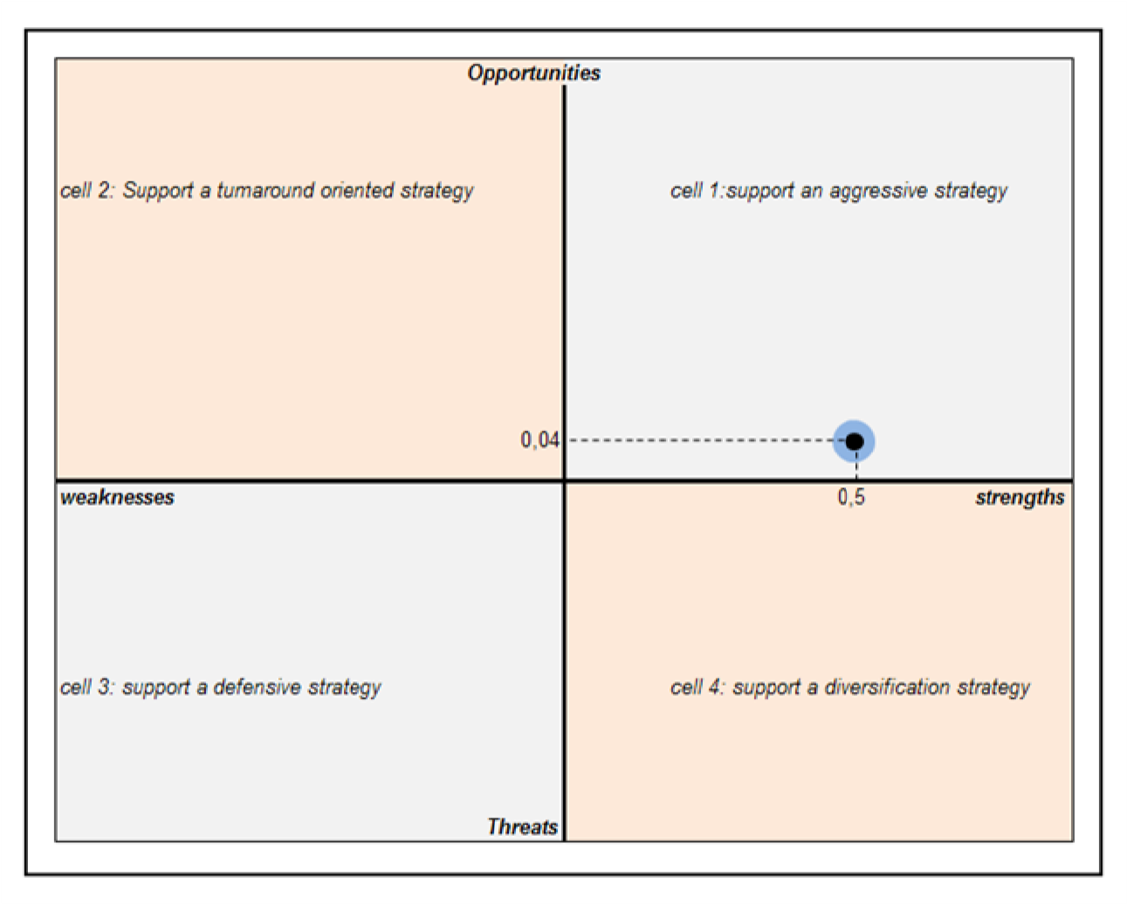

**Gambar 5.2. SWOT Map**

***Note untuk Responser:***

Untuk *flowchart* dan penjelasannya dalam bagian ini tidak perlu dicantumkan dalam laporan, karena hanya berfungsi sebagai panduan dalam mengerjakan pengolahan data. Namun responser tetap harus memberikan gambaran urutan dalam mengolah data yang bersangkutan.

###### 5.2.2 Penyusunan Struktur Organisasi

Pada tahapan ini akan disusun struktur organisasi baru. Struktur organisasi baru disusun setelah dilakukan analisis terhadap struktur organisasi eksisting. Berikut ini adalah

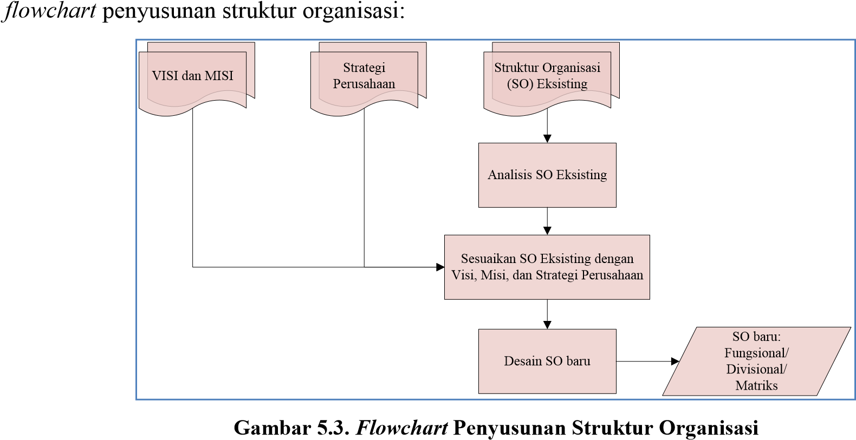

Struktur organisasi baru yang dibuat harus menyesuaikan dengan strategi yang telah dirumuskan pada bagian sebelumnya dan juga struktur organisasi dari objek benchmark harus dijadikan acuan dalam perumusan struktur organisasi baru. Struktur organisasi yang dibuat bisa berupa struktur organisasi fungsional, divisional, dan matriks. Jenis ini disesuaikan dengan karakteristik dan strategi organisasi amatan dan dapat mengacu dari struktur organisasi benchmark.

Note untuk Responser:

Untuk *flowchart* dan penjelasannya dalam bagian ini tidak perlu dicantumkan dalam laporan, karena hanya berfungsi sebagai panduan dalam mengerjakan pengolahan data. Namun responser tetap harus memberikan gambaran urutan dalam mengolah data yang bersangkutan.

###### 5.2.3 Perumusan *Human Resource Strategies*

*Human Resourece Strategies* (*HR Strategies*) adalah strategi organisasi amatan dalam menggunakan sumber daya manusia yang dimiliki untuk membantu atau menjaga keberlangsungan organisasi amatan dalam aktivitas bisnisnya*. HR Strategies* berupa *grand plan* atau rencana strategis organisasi amatan dalam pemanfaatan secara efektif sumber daya manusia yang dimiliki oleh organisasi amatan dalam rangka untuk mencapai tujuan organisasi amatan.

Proses dalam penyusunan *HR Strategies* serta pembuatan program untuk implementasi HR Strategies dinamakan *strategic human resources (HR) planning*. Ketika *Strategic HR Planning* diimplementasikan, hal tersebut akan memberi beberapa benefit bagi organisasi amatan, yaitu :

1. mendukung tindakan proaktif daripada tindakan reaktif pada penyikapan kondisi organisasi amatan secara keseluruhan
2. Identifikasi gap antara kondisi organisasi amatan pada saat sekarang dengan visi organisasi amatan di masa mendatang
3. Bisa mengidentifikasi *HR Constraint* dan *HR opportunities*

Berikut langkah – langkah yang dilakukan untuk penyusunan *HR Strategies* dalam

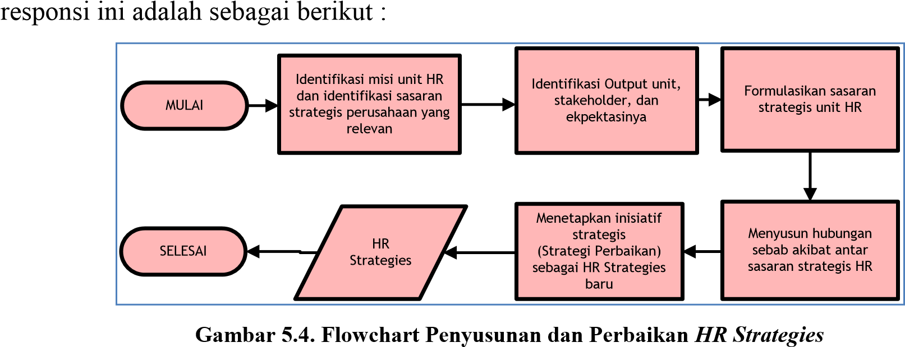

***Note untuk Responser:***

Untuk *flowchart* dan penjelasannya dalam bagian ini tidak perlu dicantumkan dalam laporan, karena hanya berfungsi sebagai panduan dalam mengerjakan pengolahan data. Namun responser tetap harus memberikan gambaran urutan dalam mengolah data yang bersangkutan. Penjelasan *flowchart* ini ada di lampiran 4.

###### 5.2.4 Penyusunan *Job Analysis* (*Job Description, Job Competence, Job Specification*)

Pada tahapan ini akan didesain deskripsi pekerjaan dari suatu jabatan yang dipilih sendiri oleh responser dari struktur organisasi yang baru. Berikut *flowchart* yang menjelaskan tahapan penyusunan deskripsi pekerjaan:

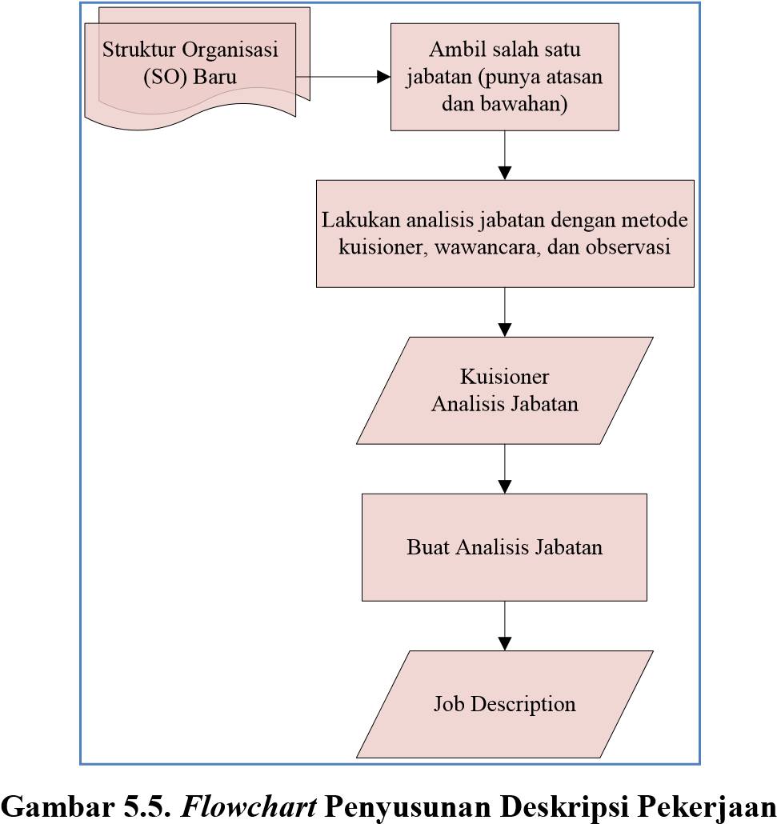

Sebelum melakukan analisis jabatan guna menghasilkan deskripsi pekerjaan, maka responser harus melakukan wawancara atau pengisian kuisioner (Lampiran 1). Apabila jabatan yang akan didesainkan deskripsi pekerjaannya adalah jabatan yang telah ada maka kuisioner diisi oleh pemegang jabatan itu sendiri, sehingga deskripsi jabatan yang baru adalah perbaikan dari deskripsi jabatan yang sudah ada. Apabila jabatan yang didesainkan deskripsi jabatannya belum ada maka kuisioner akan diisi oleh atasan jabatan tersebut atau orang yang mengetahui seluk beluk jabatan terkait. Informasi kuisioner akan menjadi input bagi desain deskripsi jabatan (Lampiran 3).

***Note untuk Responser:***

Untuk *flowchart* dan penjelasannya dalam bagian ini tidak perlu dicantumkan dalam laporan, karena hanya berfungsi sebagai panduan dalam mengerjakan pengolahan data. Namun responser tetap harus memberikan gambaran urutan dalam mengolah data yang bersangkutan.

###### 5.2.5 Pengolahan Data *Performance Appraisal*

Penjelasan kuisioner *Performance Appraisal* dan kondisi eksisting *performance appraisal* pada karyawan.

# BAB VI

# ANALISIS DAN INTERPRETASI DATA

**6.1 Analisis *SWOT***

* Menjelaskan hasil analisis kondisi internal dan eksternal (*IFE* dan *EFE Matrix*). 
  + - * Mendeskripsikan cara mendapatkan analisis SWOT, mengapa unit kerja tersebut mempunyai SWOT seperti itu.
      * Menjelaskan cara mendapatkan pembobotan melalui wawancara atau metode lain sehingga hasilnya seperti itu, bobot terbesar kenapa diberikan di poin itu, dan lain-lain.
* Menjelaskan hasil *SWOT Map*

Menjelaskan berasal dari mana titik yang dipetakan di kuadran *SWOT Map* dan mengapa unit kerja berada di posisi itu.

**6.2 Analisis Perumusan Strategi**

* Menjelaskan strategi eksisting (kalau ada)
  + - * Menganilisis strategi eksisting dan kesesuaiannya dengan program yang dilaksanakan (implemetasi strategi).
      * Jika ditemukan ketidaksesuaian maka perumusan strategi baru lewat TOWS Matrix dapat dimasukkan sebagai stretegi perbaikan.
* Menjelaskan strategi yang dihasilkan dari *TOWS Matrix*.

Jika ada strategi eksisting maka harus dibandingkan antara strategi eksisting dengan strategi yang dirumuskan dari TOWS Matrix.

* Menjelaskan keterkaitan antara strategi yang dirumuskan dengan analisis kondisi internal dan eksternal.

Setiap langkah-langkah strategi yang di-*generate* harus dijelaskan darimana asalnya (misal : dengan memanfaatkan S1 dan O2 maka diperoleh langkah strategi 1).

**6.3 Analisis Perancangan Struktur Organisasi**

* + 1. Analisis kondisi eksisting struktur organisasi
    2. Analisis struktur organisasi baru

Menjelaskan perbedaan struktur organisasi lama dengan yang baru dan mengapa dipilih struktur yang baru. Perubahan terjadi pada satu bagian (bagian apa yang ditambahkan atau apa yang dihilangkan) atau keseluruhan struktur (jenisnya berubah).

* + 1. Analisis kesesuaian struktur organisasi baru dengan strategi yang sudah dirumuskan

**6.4 Analisis Perumusan *HR Strategies***

* Menjelaskan proses penyusunan *HR Strategies*

Menjelaskan secara singkat tahapan yang dilalui sehingga mendapatkan *HR Strategies*.

* Menjelaskan hasil penyusunan *HR Strategies*

Menjelaskan kesesuaian *HR Strategies* dengan strategi yang sudah di-*generate* dari sub bab sebelumnya.

**6.5 Analisis *Job Analysis***

* Menjelaskan proses penyusunan *Job Description, Job Competence* dan *Job Specification* mulai dari pengisian kuisioner analisis jabatan sampai menyusun *job description*

Siapa yang mengisikan kuisioner, mengapa orang itu yang mengisikan kuisioner analisis jabatan, bagaimana tahapan yang dilalui sehingga mendapatkan *Job Description, Job Competence* dan *Job Specification.*

* Menjelaskan keterkaitan *Job Description, Job Competence* dan *Job Specification* dengan *HR Strategies* yang sudah dibuat.

Bagian mana dari *HR Strategies* yang bisa dikaitkan dengan *Job Description, Job Competence* dan *Job Specification* sehingga pekerjaan yang dilakukan karyawan mendukung strategi HR nya dan strategi organisasi amatan/unit kerja.

6.6 Analisis Performance Appraisal

* Menganalisis dan menginterpretasikan hasil pengisian kuisioner *performance appraisal* karyawan
* Membandingkan hasil kuisioner *performance appraisal* dengan kondisi eksisting
* Memberikan rekomendasi atau perbaikan mengenai hasil *performance appraisal* dalam kuisioner maupun eksisting

# BAB VII

# KESIMPULAN DAN SARAN

**7.1 KESIMPULAN**

Kesimpulan harus menjawab tujuan yang telah ditetapkan di awal.

**7.2 SARAN**

* Saran dan rekomendasi perbaikan diberikan kepada objek amatan
* Saran dan rekomendasi juga diberikan kepada pelaksanaan Responsi MOSDM selanjutnya

**Ganttchart Responsi MOSDM 2015**



# LEMBAR KENDALI RESPONSI

Foto 3x4

**NAMA :**

**NRP :**

**KELOMPOK/KELAS :**

**ASISTEN :**

|  |  |  |  |
| --- | --- | --- | --- |
| **AKTIVITAS** | **TANGGAL** | **TTD** | **KETERANGAN** |
| TES PENDAHULUAN MODUL |  |  |  |
| ASISTENSI I |  |  |  |
| PENGUMPULAN BAB I - IV |  |  |  |
| ASISTENSI II |  |  |  |
| PENGUMPULAN BAB V |  |  |  |
| ASISTENSI III |  |  |  |
| PENGUMPULAN BAB VI - VII |  |  |  |
| PENGUMPULAN LAPRES SEMENTARA |  |  |  |
| PRESENTASI LAPRES |  |  |  |
| PENGUMPULAN LAPRES AKHIR |  |  |  |

(*) LEMBAR KENDALI HARUS SELALU DIBAWA KETIKA ASISTENSI

## Lampiran 1. Kuisioner Analisis Jabatan

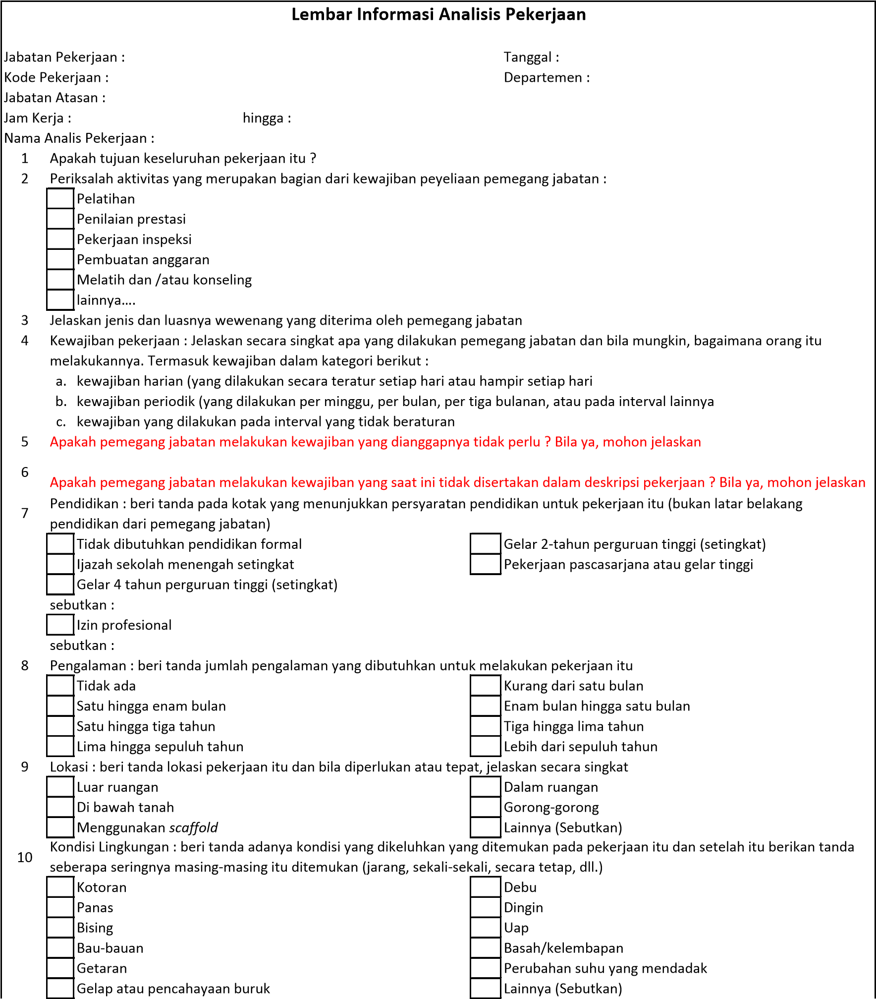

1. Kesehatan dan keamanan : beri tanda adanya kondisi kesehatan dan keamanan yang tidak disukai yang harus dilakukan oleh

pemegang jabatan dan bberi catatan seberapa seringnya mereka dihadapi

Tempat kerja yang tinggiBahaya listrik

Bahan peledak Radiasi

Bahaya kebakaranLainnya (Sebutkan)

Bahaya mekanis Basah/kelembapan

1. Mesin, perangkat, peralatan, dan bantuan pekerjaan : jelaskan secara singkat mesin, perangkat, peralatan, atau bantuan pekerjaan apa yang bekerja dengan pemegang jabatan sehari-hari :
2. Apakah standar kerja yang konkret telah dibuat (kesalahan yang diizinkan, waktu yang dibutuhkan untuk tugas teretntu, dll.) ? Bila sudah ada, mohon jelaskan.
3. Apakah ada atribut pribadi (sifat khusus, karakteristik fisik, ciri pribadi, dan lain-lain) yang dibutuhkan pekerjaan itu ?
4. Apakah ada masalah pengecualian yang dapat diharapkan untuk ditemukan oleh pemegang jabatan dalam melakukan pekerjaan di bawah kondisi normal ? Bila ya, mohon jelaskan.
5. Jelaskan penyelesaian yang berhasil dan/atau hasil akhir dari pekerjaan itu
6. Seberapa luasnya kesalahan pada pekerjaan ini ? Siapa atau apa yang terpengaruh oleh kesalahan yang dilakukan pemegang jabatan ?
7. Pekerjaan apa yang diharapkan oleh pemegang jabatan yang berhasil untuk dipromosikan ?

Sumber : HR.BLR.com dalam Dessler, 2006

## Lampiran 2. *TOWS Matrix*

|  |  |  |
| --- | --- | --- |
| Mengacu pada visi dan misi unit kerja | **STRENGTHS** | **WEAKNESSES** |
| 1  2  3  4  5  6  7  8 | 1  2  3  4  5  6  7  8 |
| **OPPORTUNITIES** | **STRATEGI SO** | **STRATEGI WO** |
| 1  2  3  4  5  6  7  8 | Rumuskan strategi SO dengan menggunakan kekuatan untuk memanfaatkan peluang |  |
|  |
|  |
| Rumuskan strategi WO dengan |
| mengatasi kelemahan dengan |
| memanfaatkan peluang |
|  |
|  |
| **THREATS** | **STRATEGI ST** | **STRATEGI WT** |
| 1  2  3  4  5  6  7  8 | Rumuskan strategi ST dengan menggunakan kekuatan untuk menghindari ancaman | Rumuskan strategi WT dengan meminimilkan kelemahan dan menghindari ancaman |

Keterangan :

Kolom yang diberi warna kuning menunjukkan bahwa strategi yang dirumuskan di kolom tersebut dipilih sebagai strategi perusahaan/unit kerja.

## Lampiran 3. Deskripsi Jabatan

|  |  |
| --- | --- |
| **DESKRIPSI PEKERJAAN** | |
| **JABATAN PEKERJAAN :** | **KODE PEKERJAAN :** |
| **GAJI YANG DIREKOMENDASIKAN :** | **MELAPOR KEPADA :** |
| **KELOMPOK PEKERJAAN :** | **JOB ANALYST :** |
| **DIVISI :** | **DIVERIFIKASI OLEH :** |
| **DEPARTEMEN :** | **TANGGAL ANALISIS :** |
| **TANGGAL VERIFIKASI :** |
| **RINGKASAN**  ( tuliskan penjelasan singkat tentang pekerjaan ) | |
| **PENGALAMAN DAN PENGETAHUAN YANG DISYARATKA N**  ( pengetahuan dan pengalaman yang sangat penting untu k melakukan pekerjaan ) | |
| **TANGGUNG JAWAB PENTING**  ( buat daftar sesuai dengan kepentingan dan tuliskan juml ah waktu yang dihabiskan pada tugas-tugas | |
| **WEWENANG** | |
|  | |
| Diterima oleh : | Tanggal : |
| Persetujuan : | Tanggal : |
| Sumber Daya Manusia : | Tanggal : |
| Kompensasi Pekerjaan : | Tanggal : |

Sumber : Dessler, 2006

### Lampiran 4. Performance Appraisal

**Penilaian Prestasi**

Nama Karyawan : Jabatan :

Departemen : Nomor Penggajian Karyawan :

Alasan Tinjauan :

Tahunan Promosi Prestasi yang Tidak Memuaskan

Manfaat Akhir Periode Percobaan Lain-lain

Tanggal karyawan memulai posisi saat ini ______/_____/_______

Tanggal penilaian terakhir ____/_____/_______ Tanggal penilaian terjadwal ____/____/_____ Instruksi: Evaluasilah prestasi karyawan dengan teliti dalam hubungannya dengan persyaratan pekerjaan saat itu. Beri tanda kotak peringkat untuk menunjukkan prestasi karyawan. Tunjukkan N/A bila tidak dapat diterapkan. Berikan angka untuk setiap peringkat di dalam skala dan tunjukkan dalam kotak angka yang sesuai. Angka tersebut akan dijumlahkan dan dirat-ratakan untuk nilai prestasi keseluruhan.

**IDENTIFIKASI PERINGKAT**

**O- Outstanding / Luar Biasa** = Prestasinya luar biasa dalam semua bidang dan bisa dikenali menjadi sangat superior dibandin yang lainnya.

**V- Very Good/ Sangat Bagus** = Hasilnya jelas melebihi sebagian besar persyaratan posisi. Prestasinya bermutu tinggi dan dicapai secara konsisten.

**G- Good** = Tingkat prestasi yang kompeten dan bisa diandalkan. Memenuhi standar presatasi pekerjaan **I-Improvement Needed / Perlu Peningkatan** = Prestasi kurang dalam bidang tertentu. diperlukan peningkatan

**U- Unsatisfactory/ Tidak Memuaskan** = Umumnya hasil tidak bisa diterima dan membutuhkan peningkatan segera. Tidak boleh ada kenaikan manfaat untuk orang dnegan peringkat ini.

**N- Not Rated** = Tidak diterapkan atau terlalu dini untuk diberikan peringkat.

|  |  |  |  |  |  |
| --- | --- | --- | --- | --- | --- |
| **NO** | **FAKTOR UMUM** | **SKALA PERINGKA** | **T** | **RINCIAN ATAU KOMENTAR MENDUKUNG** | |
| 1 | **Kualitas** - Akurasi, ketelitian, dan bisa diterima atas pekerjaan yang dilakukan | **O (100 - 90)**  **V (90 - 80)**  **G (80 - 70)**  **I (70 - 60)**  **U (di bawah 60)** |  | **Nilai** |  |
|  |  |
|  |
|  |
|  |
|  |  |  |  | | |
| 2 | **Produktivitas** - Kuantitas dan efisisiensi kerja yang dihasilkan dalam periode waktu tertentu | **O (100 - 90)**  **V (90 - 80)**  **G (80 - 70)**  **I (70 - 60)**  **U (di bawah 60)** |  | **Nilai** |  |
|  |  |
|  |
|  |
|  |
|  |  |  |  | | |
| 3 | **Pengetahuan Pekerjaan** - Ketrampilan dan informasi praktis/teknis yang digunakan pada pekerjaan | **O (100 - 90)**  **V (90 - 80)**  **G (80 - 70)**  **I (70 - 60)**  **U (di bawah 60)** |  | **Nilai** |  |
|  |  |
|  |
|  |
|  |
|  |  |  |  | | |
| 4 | **Bisa diandalkan** - Sejauh mana karyawan bisa diandalkan atas penyelesaian dan tindak lanjut tugas | **O (100 - 90)**  **V (90 - 80)**  **G (80 - 70)**  **I (70 - 60)**  **U (di bawah 60)** |  | **Nilai** |  |
|  |  |
|  |
|  |
|  |
|  |  |  |  | | |
| 5 | **Kehadiran** - Sejauh mana karyawan tepat waktu, menepati periode istirahat/makan yang ditentukan, dan catatan kehadiran keseluruhan | **O (100 - 90)**  **V (90 - 80)**  **G (80 - 70)**  **I (70 - 60)**  **U (di bawah 60)** |  | **Nilai** |  |
|  |  |
|  |
|  |
|  |
|  |  |  |  | | |
| 6 | **Kemandirian** - Sejauh mana pekerjaan yang dilakukan tanpa pengawasan | **O (100 - 90)**  **V (90 - 80)**  **G (80 - 70)**  **I (70 - 60)**  **U (di bawah 60)** |  | **Nilai** |  |
|  |  |
|  |
|  |
|  |

Sumber: Dessler, 2005

## Lampiran 5. Langkah – langkah dalam Penyusunan HR Strategis :

#### 1. Identifikasi misi unit dan identifikasi sasaran strategis perusahaan yang relevan

Pemahaman akan misi Unit dilakukan dengan mengkaji substansi misi. Proses ini dilanjutkan dengan mengidentifikasi kata-kata kunci dalam misi Unit, yang perlu direfleksikan dalam peta strategi Unit. Yang perlu diidentifikasi adalah kata kunci dalam misi unit *human resources.*

Ilustrasi dari aktivitas tersebut dicontohkan seperti di bawah ini :

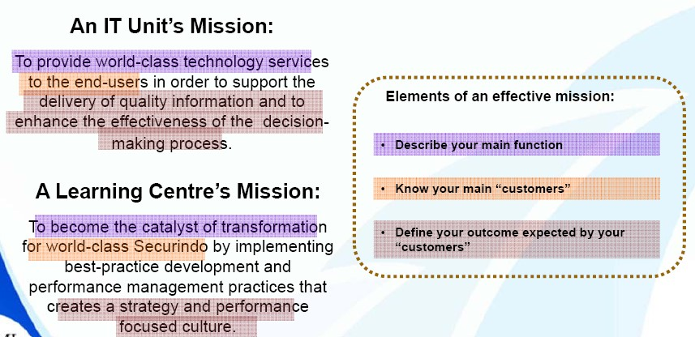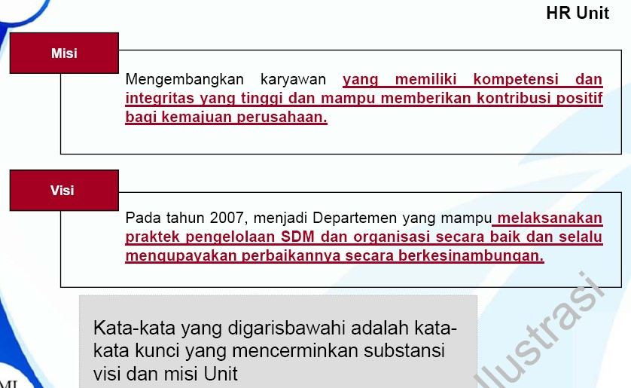

#### 2. Identifikasi Output Unit, Stakeholder dan Ekspektasinya

Proses pada langkah ke-2 dilakukan dengan mengidentifikasi "Customer" atau Stakeholder yang dilayani oleh Unit yang bersangkutan, dalam hal ini adalah unit HR.

Pada level Unit, stakeholder ini juga mencakup ‘internal customer’ atau Unit lain yang dilayani oleh Unit tersebut. Contohnya seperti di bawah ini :

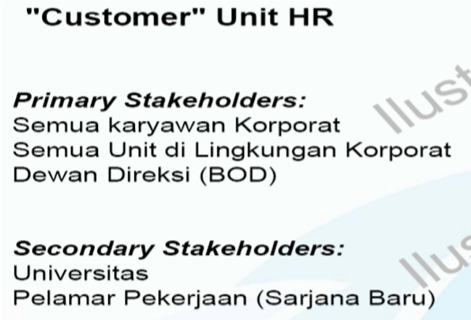

Setelah “Customer” teridentifikasi lanjutkan dengan mengenali ouput yang merupakan hasil kerja utama dari Unit yang bersangkutan. Hasil kerja ini biasanya merupakan landasan untuk menilai kinerja atau kontribusi Unit.

Setelah output teridentifikasi, lanjutkan dengan mengidentifikasi ekspektasi "Customer" atas output yang dihasilkan oleh Unit. "Customer" dalam level Unit berfokus pada pihak-pihak internal (Direksi ataupun Unit lain dalam lingkungan Korporat) maupun eksternal Korporat yang memanfaatkan output yang dihasilkan oleh Unit yang bersangkutan. Berikut adalah matriks output dan ekspektasi stakeholder :

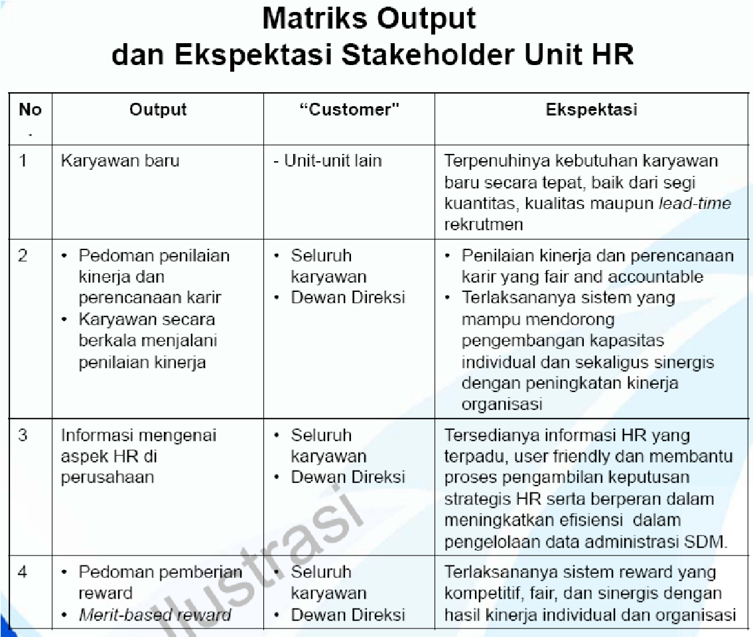

#### 3. Formulasikan sasaran strategis unit (HR Strategis)

Proses pada langkah ke-3 dilakukan dengan mulai menyusun Sasaran Strategis (SS) pada level Unit. Pada langkah ini, penyusunan SS mengacu pada SS Korporat yang dipandang relevan bagi Unit yang berangskutan. ***Identifikasi SS Korporat yang akan***

### ‘di-cascade’ (diturunkan) menjadi SS level Unit

#### 4. Menyusun inisiatif strategis *human resources*

Ciri-ciri suatu Inisiatif:

* Pelaksanaannya memiliki suatu durasi tertentu, yaitu awal dan akhir. Suatu aktivitas yang rutin dilaksanakan sehari-hari tidak dapat dipilih sebagai inisiatif.
* Melibatkan berbagai sumber daya: manusia, kapital, peralatan
* Menghasilkan Deliverables/Keluaran tertentu

Jika muncul banyak Inisiatif, untuk memprioritaskannya dapat menggunakan kriteria berikut:

* Dampaknya terhadap implementasi strategi korporat
* Tingkat urgensi dari inisiatif